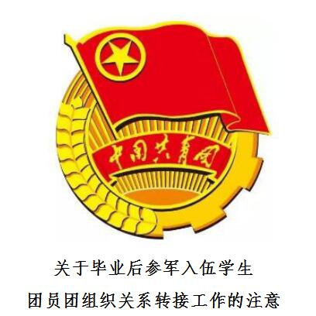

各地市、各高校：
近期，我们接收到大批量毕业后参军入伍的学生团员在“智慧团建”系统中发起的团组织关系转接申请。据了解，主要分为两种情况：一是组织关系未转接的已入伍往届毕业生；二是未正式接到入伍通知书的应届毕业生。为做好参军入伍学生团员的团组织关系转接相关工作，现提醒各地市、各高校注意以下几点要求：
- 毕业后参军入伍的学生团员，可通过原就读学校团组织或团员本人在“智慧团建”系统上发起团组织关系转接申请，团省委审核通过后进入特殊专属库进行集中管理。同时，毕业学生团员须按有关规定办理线下团组织关系转接手续。
- 参军入伍的学生团员身份应以《入伍通知书》作为审核依据，但因包含涉密信息，不能通过网络传输，因此申请转入特殊单位专属库的参军入伍学生团员身份按照“谁发起转出、谁负责审核、谁提供证明”的原则进行线下审核把关，由各地市、各高校汇总形成《申请转入特殊单位专属库学生团员名单》后（加盖公章），提供给团省委基层组织建设部；团员本人在系统内发起转接申请的，团省委暂时不通过审核，需提供通知书等有效证明，由所在团组织审核后逐级上报。
- 具体操作过程中：一是申请转入的已入伍往届毕业生团员，由原就读学校团组织或组织关系所在乡镇（街道）团委开具身份证明，逐级上报到各市级团委进行汇总。二是申请转入的2019年参军入伍学生团员或已毕业非学生团员，应在收到《入伍通知书》后，由原就读学校团组织或组织关系所在乡镇（街道）团委开具身份证明，逐级上报到各市级团委进行汇总。（如条件允许，建议可由学生户籍所在地的县级团委联系当地武装部征兵办公室取得当年新入伍人员名单）。
- 因“智慧团建”系统默认审核通过期限为15天，为确保参军入伍的学生团员能够顺利转入特殊单位专属库，各基层团组织要切实履行职责，认真审核，及时上报；各市级团委要强化效率意识，定期审核汇总申请转入名单，每5天向团省委基层组织建设部上报一次。团员本人发起转接申请，但10天内未在市级团委上报名单里的，将暂时无法通过审核。

申请转入特殊单位专属库学生团员名单

团员姓名 | 身份证号码 | 所在团支部 | 应届/往届
单位名称（盖章）： 联系人： 联系方式：

